ผลการปฏิบัติงานอำนวยการประจำเดือนตุลาคม 2567
ประจำปีงบประมาณ พ.ศ. 2568
สถานีตำรวจภูธรมะค่า

วันที่ 23 ตุลาคม 2567 เวลา 08.00 น. พ.ต.ท.ธัชพล มูลละคร สว.สภ.มะค่า
ได้นำข้าราชการตำรวจ สภ.มะค่า เข้าร่วมพิธีวางพวงมาลา เพื่อน้อมรำลึกเนื่องในวันคล้ายวันสวรรคตพระบาทสมเด็จพระจุลจอมเกล้าเจ้าอยู่หัว 23 ตุลาคม 2567ณ บริเวณลานพระบรมราชานุสาวรีย์รัชกาลที่ 5 หน้าที่ว่าการอำเภอกันทรวิชัย นายอำเภอกันทรวิชัย เป็นประธานในพิธี

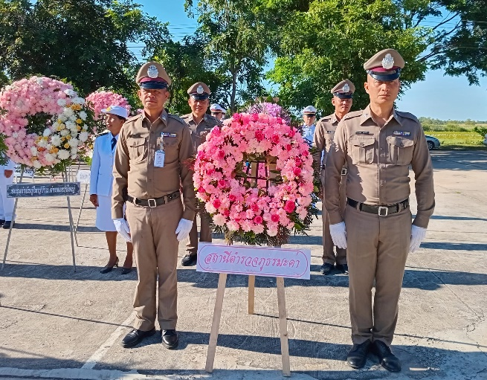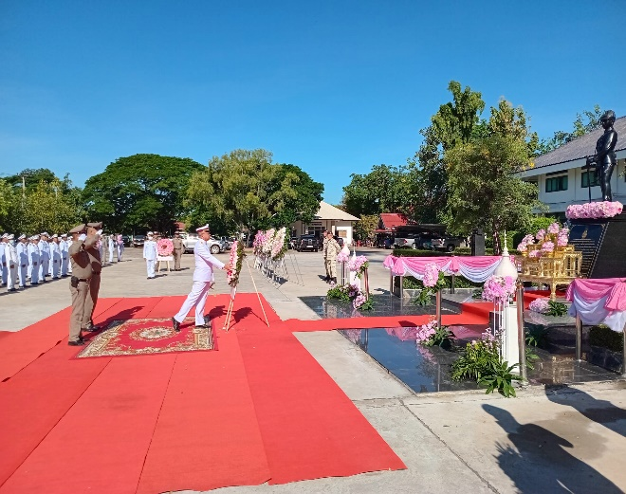

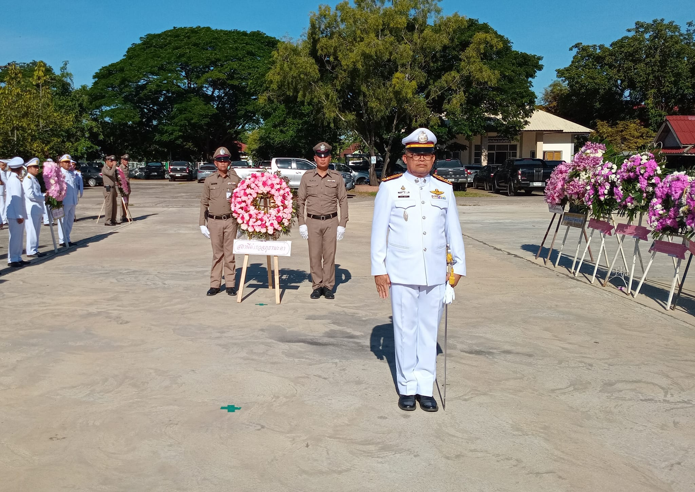

วันที่ 13 ต.ค.2567 ตั้งแต่เวลา 08.00 น.พ.ต.ท.ธัชพล มูลละคร สว.สภ.มะค่า ได้นำข้าราชการตำรวจ สภ.มะค่า เข้าร่วมพิธีวางพวงมาลา เนื่องในวันนวมินทรมหาราช ณ บริเวณลานหน้าที่ว่าการอำเภอกันทรวิชัย โดยมี นางนุชิดา ทับศรี เจ้าพนักงานปกครองชำนาญการพิเศษ รักษาราชการแทนนายอำเภอกันทรวิชัย เป็นประธานในพิธี

